**新 书 推 荐**

**中文书名：《公交车司机恩德尔》**

**英文书名：ENDEL AND KATI**

**作 者：****Kadri Kiho and Stella Salumaa**

**出 版 社：PAIKE JA PILV**

**代理公司：S. B. Rights/ ANA/ Emily Xu**

**页 数：42页**

**出版时间：2022年8月**

**代理地区：中国大陆、台湾**

**审读资料：电子稿**

**类 型：****儿童绘本**

**2023 The White Raven**

**2023 Tartu Prize for Children's Literature (Childhood Prize), nominee**

**2022 Annual Children’s Literature Award of the Cultural Endowment of Estonia**

**2022 Raisin of the Year award for the most remarkable children’s book of the year**

**2022 Good Children's Book**

**内容简介：**

亲爱的乘客，您好！欢迎乘坐1路公交车！我们将从莫斯伍德驾驶到羊驼农场(然后再返回)，我们将会在任何您需要停车的地方停车，甚至在黑暗中也能找到正确的停车点。现在，请坐好，享受这段旅程吧！祝您旅途愉快!

公共汽车司机恩德尔热爱他的工作，他每天会和同事卡蒂一起载着乘客在城市里转悠。恩德尔从来没有见过卡蒂，只是会在她的声音命令下停车。有一天，卡蒂“生病”了，恩德尔不得不接管公告工作。其实这并不是个难题，因为他已经对路线了如指掌了。但恩德尔非常害怕说错话，害怕在公共场合讲话，甚至根本不敢讲话。没想到如此高大的家伙，竟然这么害羞。尽管如此，他还是慢慢克服，最终应付自如，从起初的结结巴巴，到最后会像瀑布一样喋喋不休。

这是一本红蓝灰相间的图画书，讲述了一个关于友谊和关怀的故事。卡德里·基霍和斯特拉·萨卢马对每个人内心或大或小的恐惧，进行了感人而幽默的描述。**在这个过程中，他们也表明克服恐惧并不容易，甚至可能伴随着因尴尬而产生的一些不协调的行为，但只要你自信、勇敢尝试，总会成功。这个微小却有分量的故事获评2022年以来最重要的爱沙尼亚图画书之一。每个人的内心都有勇气，但我们往往不知道它的存在，就像公车司机恩德尔在他的朋友卡蒂失声的那天，才发现了它。**

**作者简介：**

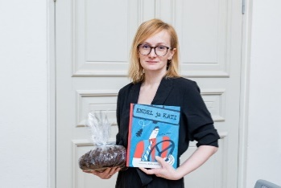**卡德里·基霍（Kadri Kiho），**来自塔林，住在附近的哈布内梅。她喜欢乘坐公共汽车，因为公共汽车 (就像有轨电车，无轨电车和火车一样) 里面有着各种不同寻常的，有趣的人。她也喜欢骑自行车，因为这样她就可以在任何喜欢的地方停下来。如果不想停下来，也就不必停下来！她认为在城市里骑自行车有利于思考，也有助于理清思绪。

**斯特拉·萨卢马（Stella Salumaa）**，动画师、插画家。她在爱沙尼亚长大，在爱沙尼亚艺术学院学习动画，目前住在爱丁堡。她一直在Jellyfish Pictures工作，与许多有才华的人一起制作儿童电视节目“Bitz and Bob”和“Floogals”。最近，又很幸运地与Doodle Productions合作，制作了一个儿童电视节目。[Animator Illustrator| Stella Salumaa Animation Illustration Comics](https://www.stellasalumaa.com/)

**内页插图：**

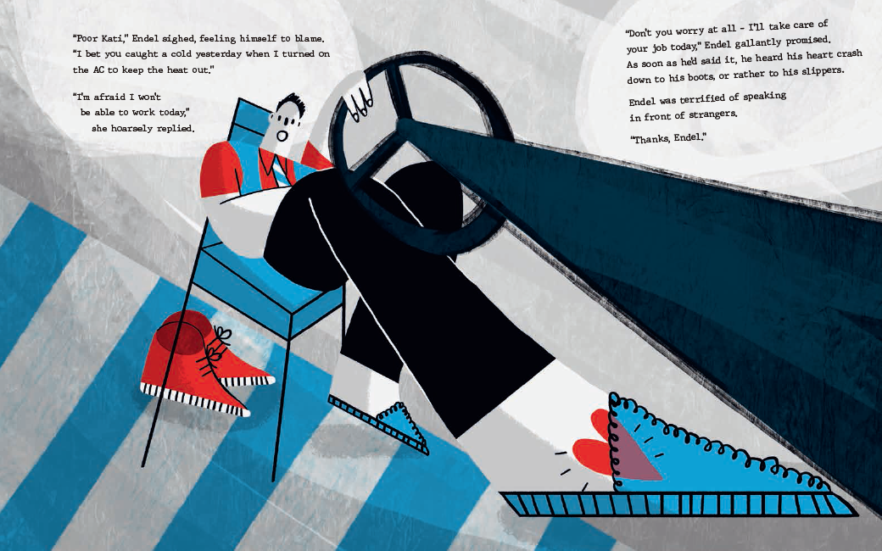



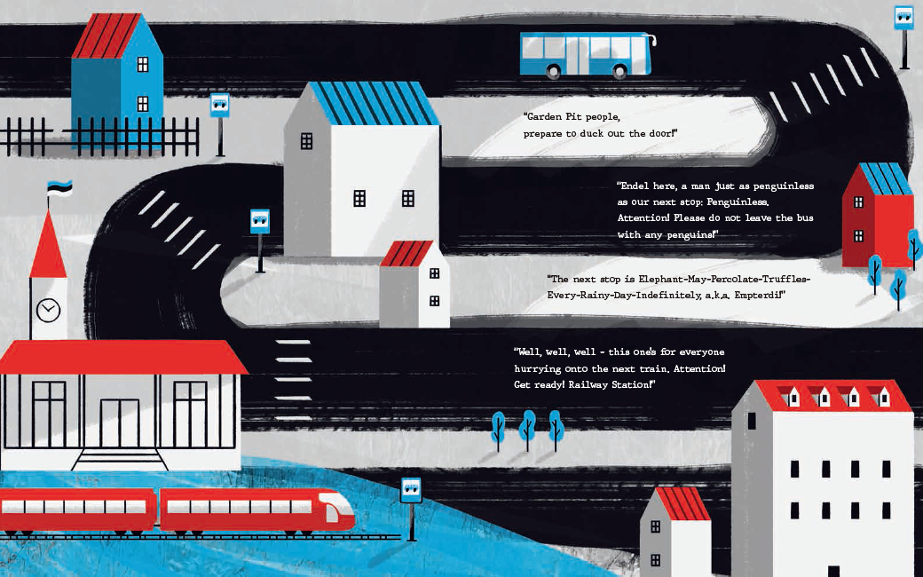

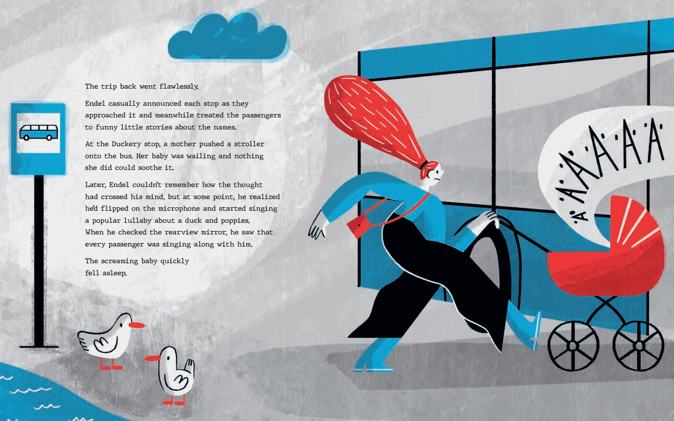

**感谢您的阅读！**

**请将反馈信息发至：版权负责人**

**Email**：[Rights@nurnberg.com.cn](mailto:Rights@nurnberg.com.cn)

安德鲁·纳伯格联合国际有限公司北京代表处

北京市海淀区中关村大街甲59号中国人民大学文化大厦1705室, 邮编：100872

电话：010-82504106,   传真：010-82504200

公司网址：[http://www.nurnberg.com.cn](http://www.nurnberg.com.cn/)

书目下载：<http://www.nurnberg.com.cn/booklist_zh/list.aspx>

书讯浏览：<http://www.nurnberg.com.cn/book/book.aspx>

视频推荐：<http://www.nurnberg.com.cn/video/video.aspx>

豆瓣小站：<http://site.douban.com/110577/>

新浪微博：[安德鲁纳伯格公司的微博_微博 (weibo.com)](https://weibo.com/1877653117/profile?topnav=1&wvr=6)

微信订阅号：ANABJ2002

